МИНИСТЕРСТВО ЦИФРОВОГО РАЗВИТИЯ, СВЯЗИ И МАССОВЫХ КОММУНИКАЦИЙ РОССИЙСКОЙ ФЕДЕРАЦИИ

Ордена Трудового Красного Знамени федеральное государственное бюджетное учреждение высшего образования

**«Московский технический университет связи и информатики»**

Лабораторная работа №6

**Работа с классами ч.2**

**по дисциплине**

**«Введение в информационные технологии»**

Выполнил: БВТ2403 Кузнецов И.Д.

Проверил:

Москва, 2024 г.

**Цель работы:** Получить практический опыт работы с ООП в Python. Использование инкапсуляции, наследования.

**Оборудование:** компьютер с установленным языком программирования Python.

**Практика:**

Задание 1:

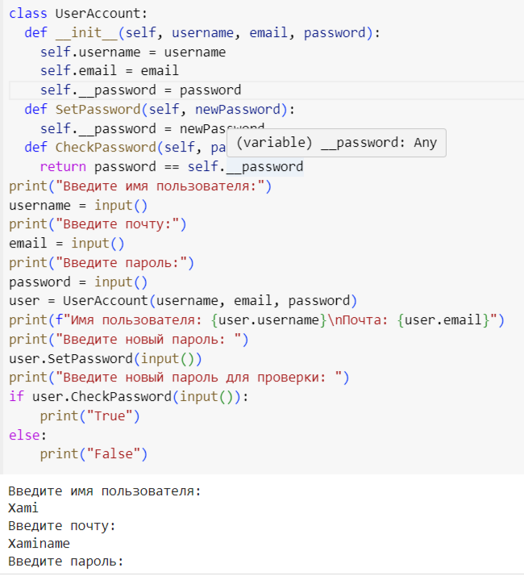

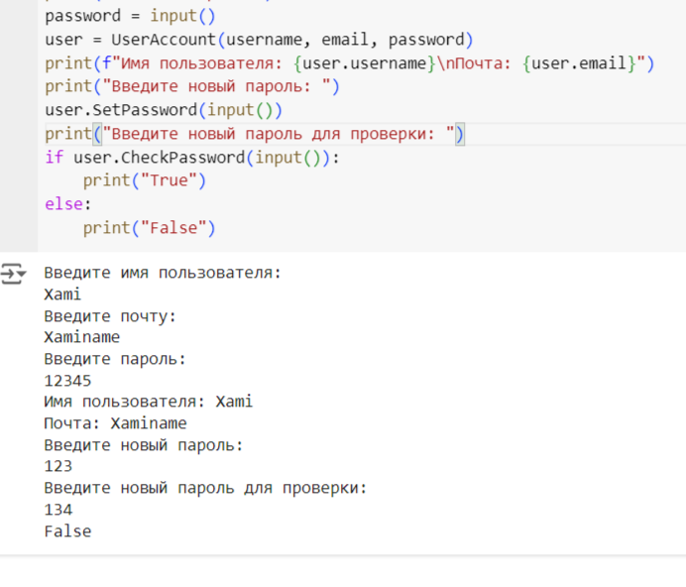

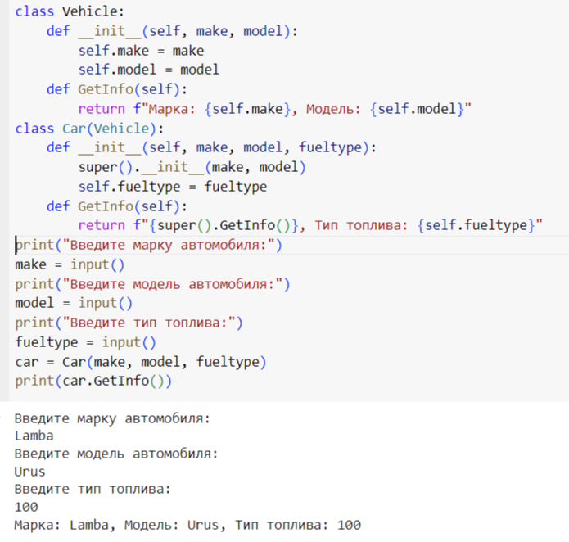Задание 2

**Вывод:** на данной лабораторной работе мы получили практический опыт работы с ООП в Python.